конкурс«Эко - объектив»

Всероссийского детского экологического форума

«Зелёная планета 2013»

Экологическая деятельность детской организации

Кружок «Юный эколог» МКОУ Жаровская основная школа, Костромская область, Чухломский район, село Ножкино, ул. Приозерная, д.25; 8(49441) 3-21-65, mirok-lyudmila@yandex.ru

**Анкета-заявка**

**участника регионального этапа**

**Всероссийского детского экологического форума**

**«Зелёная планета 2013»**

Название конкурса **Эко-объектив**

Ф.И.О. участника (полностью)  **Кружок «Юный эколог»**

Место учебы, класс **МКОУ Жаровская основная школа, 7 класс**

Сведения о руководителе, творческом консультанте (если имеются):

Ф.И.О. (полностью) **Пискарева Мария Михайловна**

должность **учитель биологии**

Наименование базового учреждения, его точный адрес, контактные телефоны, факс, электронная почта **МКОУ Жаровская основная школа, Костромская область, Чухломский район, село Ножкино, ул. Приозерная, д.25; 8(49441) 3-21-65,** **mirok-lyudmila@yandex.ru**

Название и количество присланных работ серия фотографий  **-5**

Подпись автора

Подпись руководителя Пискарева

**Операция «Скворечник»**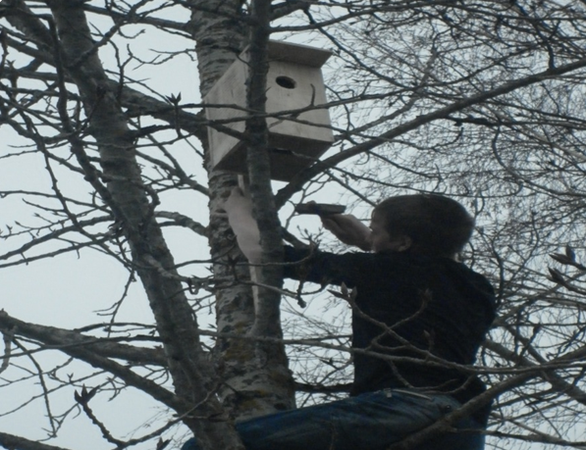

**Конкурс на лучший скворечник**

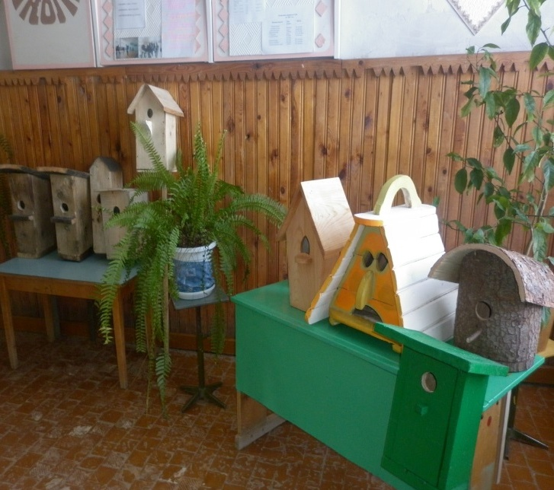

**Операция «Помоги зимующим птицам»**

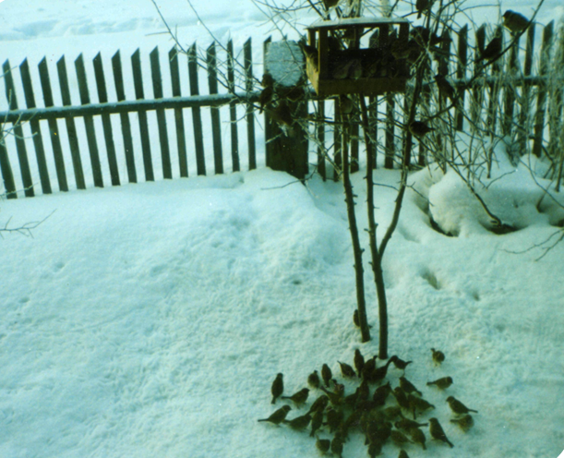

**Закладка аллеи Памяти**

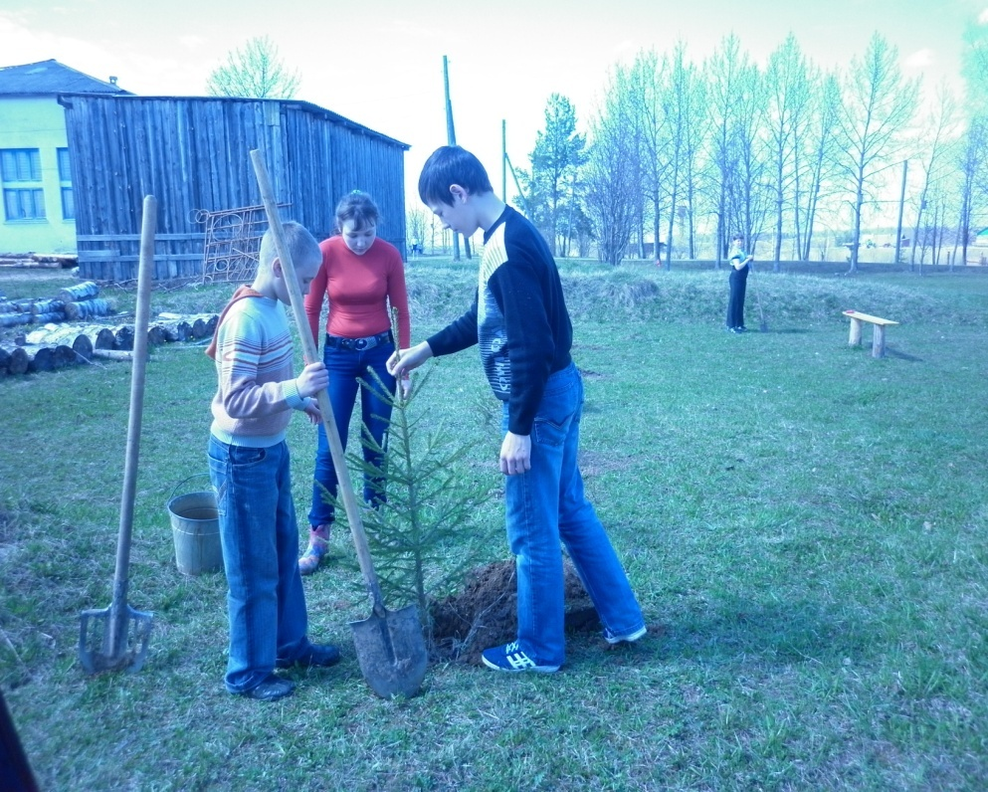

**Трудовой десант «Школьный дворик»**

